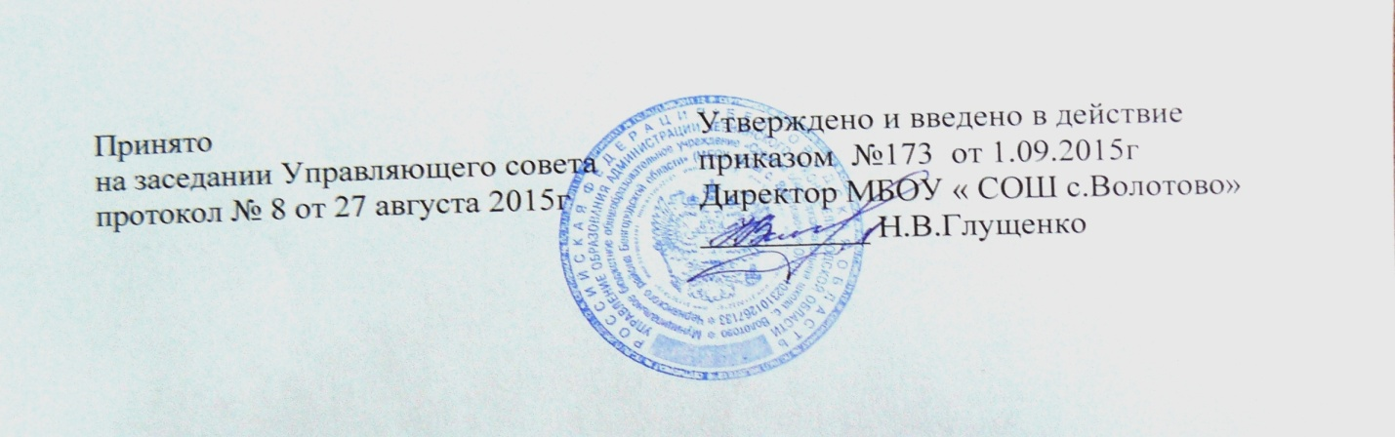
ПОЛОЖЕНИЕ
о родительском комитете
1.Общие положения
1.1. Настоящее положение разработано в соответствии с Федеральным законом от 29.12.2012 г. № 273-ФЗ «Об образовании в Российской Федерации», уставом муниципального бюджетного общеобразовательного учреждения «Средняя общеобразовательная школа с.Волотово Чернянского района Белгородской области» и регламентирует деятельность родительского комитета, являющегося общественным органом, объединяющим на добровольной основе родителей (законных представителей) обучающихся и действующего в целях развития и совершенствования образовательной деятельности, взаимодействия родительской общественности и учреждения.
1.2. Родительский комитет избирается сроком на один учебный год из числа родителей (законных представителей) обучающихся и детей групп воспитанников дошкольного возраста.
1.3. В своей деятельности родительский комитет руководствуется Конвенцией ООН о правах ребенка, федеральным, региональным и местным законодательством в области образования и социальной защиты, Уставом МБОУ «СОШ с.Волотово» и настоящим положением.
1.4. Решения родительского комитета носят рекомендательных характер для администрации и органов коллегиального управления МБОУ «СОШ с.Волотово».
2.Задачи комитета
Деятельность родительского комитета направлена на решение следующих задач:
-организация работы с родителями (законными представителями) обучающихся по разъяснению прав, обязанностей и ответственности участников образовательных отношений;
-содействие администрации в совершенствовании условий организации образовательной деятельности, охране жизни и здоровья учащихся, воспитанников, защите их законных прав и интересов, организации и проведении общешкольных, общесадовских мероприятий.
3.Функции комитета
Родительский комитет в пределах своей компетенции выполняет следующие функции:
3.1. Принимает активное участие:
- в воспитании у учащихся и воспитанников уважения к окружающим, сознательной дисциплины, культуры поведения, заботливого отношения к родителям и старшим;
-повышении педагогической культуры родителей (законных представителей) учащихся и воспитанников на основе программ педагогического всеобуча;
-проведении разъяснительной и консультативной работы среди родителей (законных представителей) учащихся и воспитанников о правах, обязанностях и ответственности участников образовательных отношений;
-привлечении родителей (законных представителей) учащихся и воспитанников к организации внеклассной, внешкольной и внесадовской работы, учебно-исследовательской и общественной деятельности, технического и художественного творчества, экскурсионно-туристической и спортивно-массовой работы с обучающимися, воспитанниками;
-подготовке к новому учебному году.
3.2. Оказывает содействие педагогам в воспитании у обучающихся ответственного отношения к учебе, привитии им навыков учебного труда и самообразования.
3.3. Оказывает помощь:
-семьям в создании необходимых условий для своевременного получения детьми общего образования;
-классным руководителям в изучении и улучшении условий воспитания детей в семье, в пропаганде среди родителей (законных представителей) учащихся и воспитанников положительного опыта семейной жизни;
-администрации в организации и проведении родительских собраний.
3.4. Контролирует совместно с администрацией МБОУ «СОШ с.Волотово» организацию и качество питания, медицинского обслуживания учащихся, воспитанников.
3.5.Рассматривает обращения обучающихся, родителей (законных представителей) обучающихся, работников и других лиц в свой адрес, а также по поручению руководителя в адрес администрации МБОУ «СОШ с.Волотово».
3.6. Вносит предложения на рассмотрение администрации МБОУ «СОШ с.Волотово»по вопросам организации образовательной деятельности.
3.7. Взаимодействует с педагогическим коллективом МБОУ «СОШ с.Волотово» по вопросам профилактики правонарушений, безнадзорности и беспризорности обучающихся, а также с другими органами коллегиального управления МБОУ «СОШ с.Волотово» по вопросам проведения общешкольных, общесадовских мероприятий.

4.Права комитета
Родительский комитет имеет право:
4.1. Обращаться к администрации и другим коллегиальным органам управления МБОУ «СОШ с.Волотово» и получать информацию о результатах рассмотрения обращений.
4.2. Приглашать:
-на свои заседания родителей (законных представителей) учащихся и воспитанников;
-любых специалистов для работы в составе своих комиссий.
4.3. Принимать участие:
-в разработке локальных нормативных актов МБОУ «СОШ с.Волотово»;
-организации деятельности блока дополнительного образования детей.
4.4. Принимать меры по соблюдению обучающимися и их родителями (законными представителями)требований законодательства РФ об образовании и локальных нормативных актов МБОУ «СОШ с.Волотово».
4.5.Выносить общественное порицание родителям (законным представителям) учащихся, воспитанников, уклоняющимся от воспитания детей в семье.
4.6. Вносить предложения на рассмотрение администрации МБОУ «СОШ с.Волотово» о поощрении обучающихся, воспитанников и их родителей (законных представителей).
4.7.Разрабатывать и принимать:
-план работы комитета.
4.8.Выбирать председателя родительского комитета, его заместителя и контролировать их деятельность.
4.9. Принимать решения:
-о создании или прекращении своей деятельности;
-прекращении полномочий председателя родительского комитета и его заместителя;
-о делегировании представителей родителей (законных представителей) учащихся, воспитанников в состав комиссии по урегулированию споров между участниками образовательных отношений.

5.Ответственность комитета
Родительский комитет несет ответственность:
-за выполнение плана работы;
-соответствие принятых решений действующему законодательству РФ и локальным нормативным актам МБОУ «СОШ с.Волотово»;
-выполнение принятых решений и рекомендаций;
-установление взаимодействия между администрацией МБОУ «СОШ с.Волотово» и родителями (законными представителями) учащихся и воспитанников по вопросам семейного и общественного воспитания.

6.Порядок организации деятельности комитета
6.1. В состав родительского комитета входят по представители от каждого уровня образования. Представители избираются ежегодно на общешкольном родительском собрании в начале каждого учебного года.
6.2.Родительский комитет работает по плану, согласованному с директором МБОУ «СОШ с.Волотово».
6.3.Заседания родительского комитета проводятся по мере необходимости, но не реже одного раза в четверть.
6.4.Кворумом для принятия решений является присутствие на заседании более половины членов комитета.
6.5.Решения родительского комитета принимаются простым большинством голосов его членов, присутствующих на заседании. В случае равенства голосов решающим является голос председателя.
6.6. Непосредственное руководство деятельностью родительского комитета осуществляет его председатель, который:
-обеспечивает ведение документации комитета;
-координирует работу комитета;
- ведет заседания комитета;
-ведет переписку комитета.
6.7.О своей работе родительский комитет отчитывается перед общешкольным родительским собранием по мере необходимости, но не реже одного раза в год.
6.8.Свою деятельность члены родительского комитета осуществляют на безвозмездной основе.
6.9.Родительский комитет ведет протоколы своих заседаний в соответствии с инструкцией по делопроизводству.
6.10.Протоколы родительского комитета хранятся в составе дел МБОУ «СОШ с.Волотово».
6.11.Ответственность за делопроизводство родительского комитета возлагается на его председателя.

